**TUGAS KELOMPOK**

LAPORAN DOKUMENTASI DARI CRUD

oleh :

**TI – 2A**

**Khosy Akmal Romadlan**

**M. Faiq Alam**

**M. Fauzan Arramadhan**

**Rivo Fausta Valiano**

**Alfalah Anugara**

**Ahmad Syifaur Romli**

**Dzikri Alif**



PROGRAM STUDI D-IV TEKNIK INFORMATIKA

JURUSAN TEKNOLOGI INFORMASI

POLITEKNIK NEGRI MALANG

Step Step membuat ..

1. Buatlah project dengan cara ng new DataList

C:\Users\khosy\AppData\Local\Microsoft\Windows\INetCache\Content.Word\15.jpeg

1. Lalu install firebase angularfire2



1. Setelah itu Masuk ke website firebase https://console.firebase.google.com

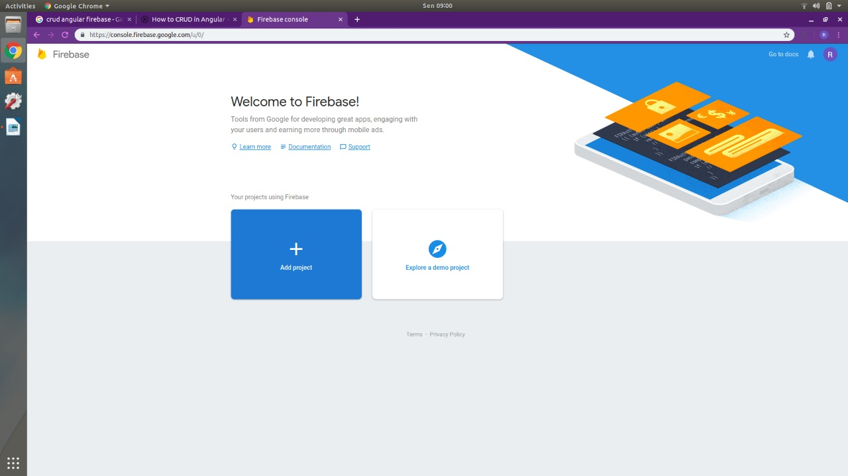

1. Klik menu add project dan isi data data yang di butuhkan

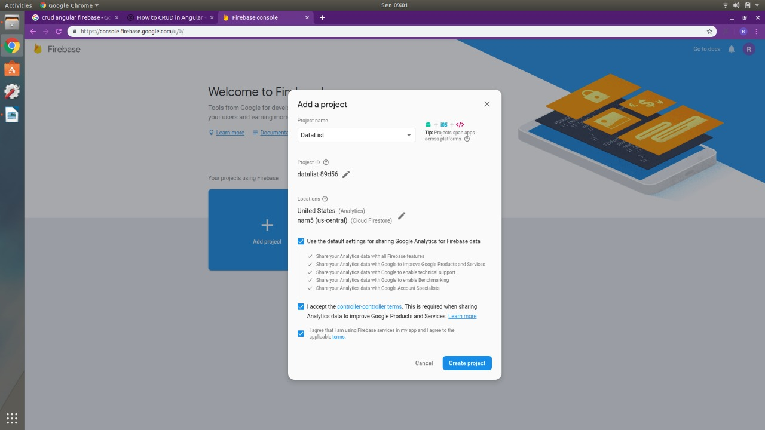

1. Lalu klik create project

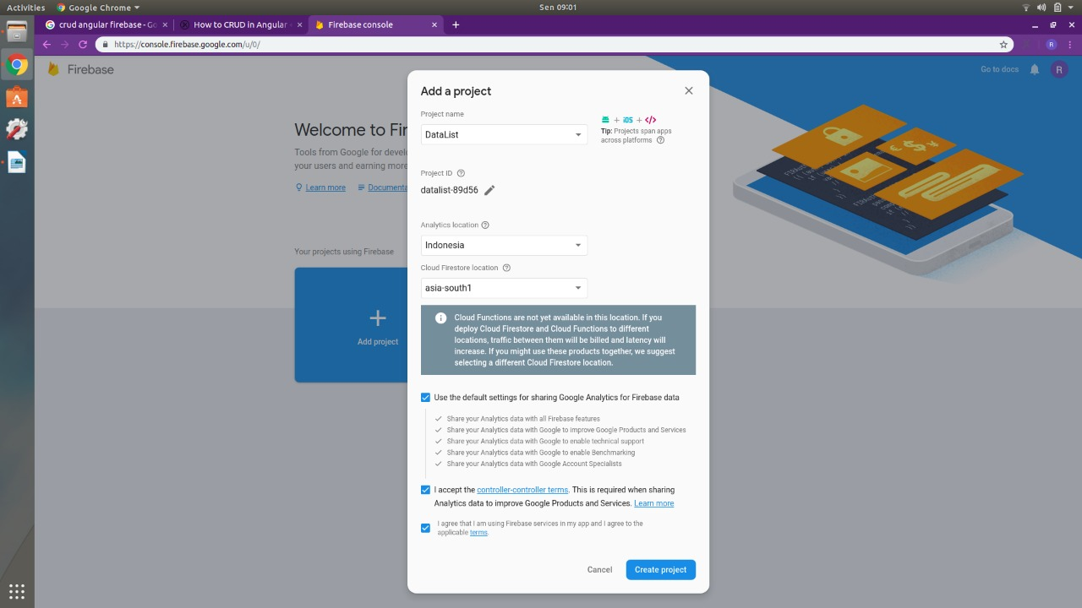

1. Setelah create project , Klik Develop

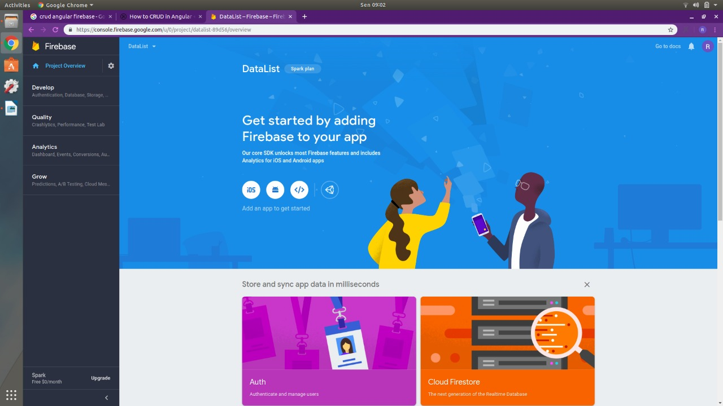

1. Lalu klik Database

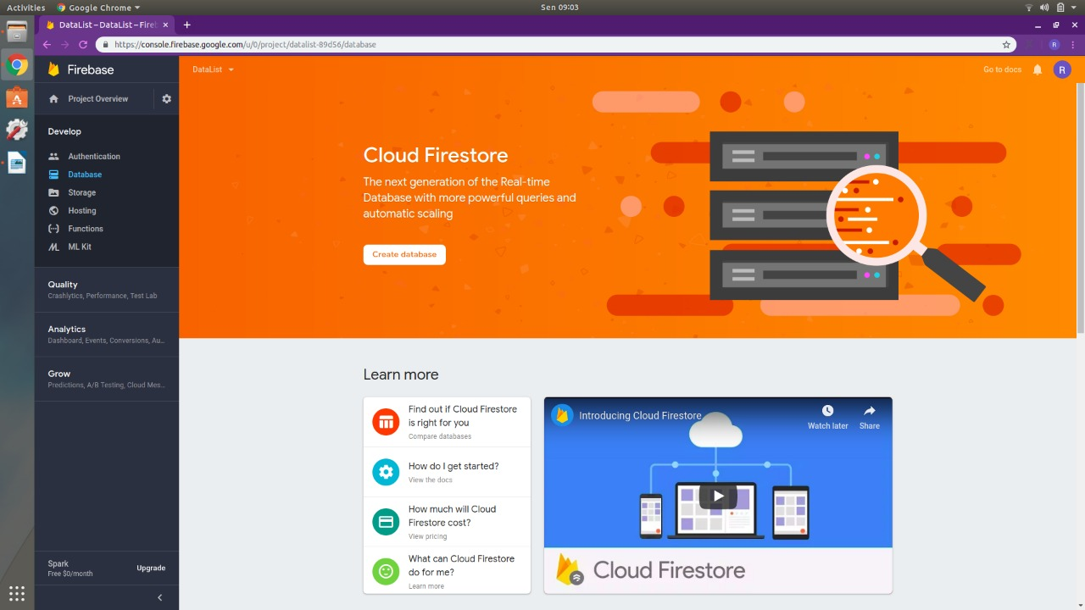

1. Pilih Start in test mode lalu klik Enable

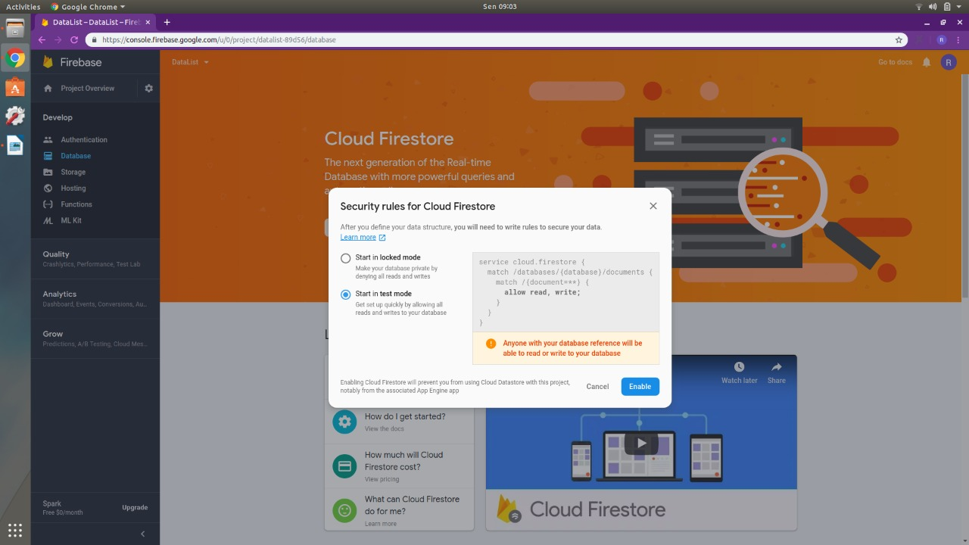

1. Lalu buat lah Collection dengan cara Add Collection

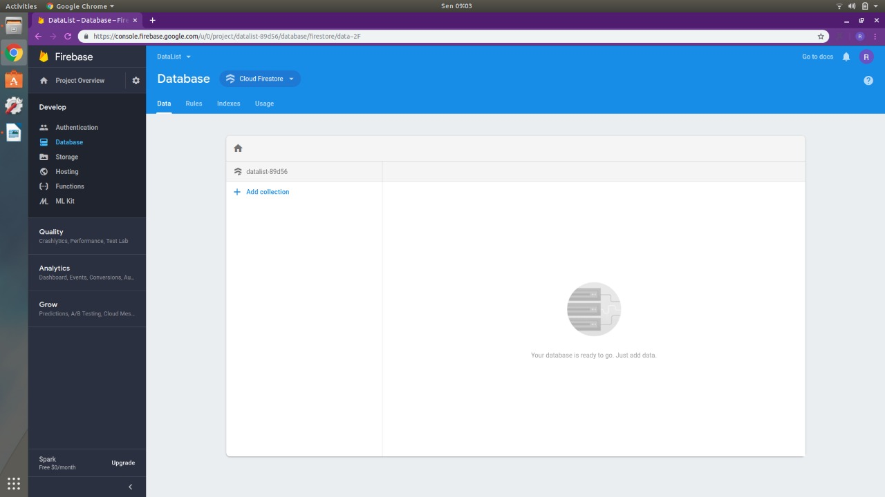

1. Setelah mengisikan record pada item maka akan muncul record seperti tampilan berikut

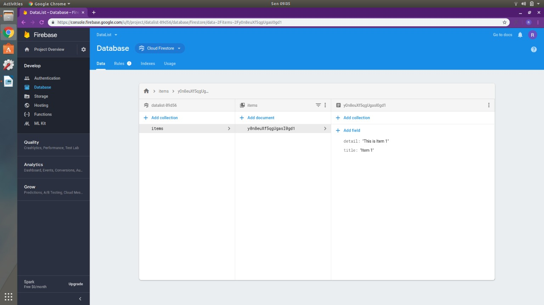

1. Setting API

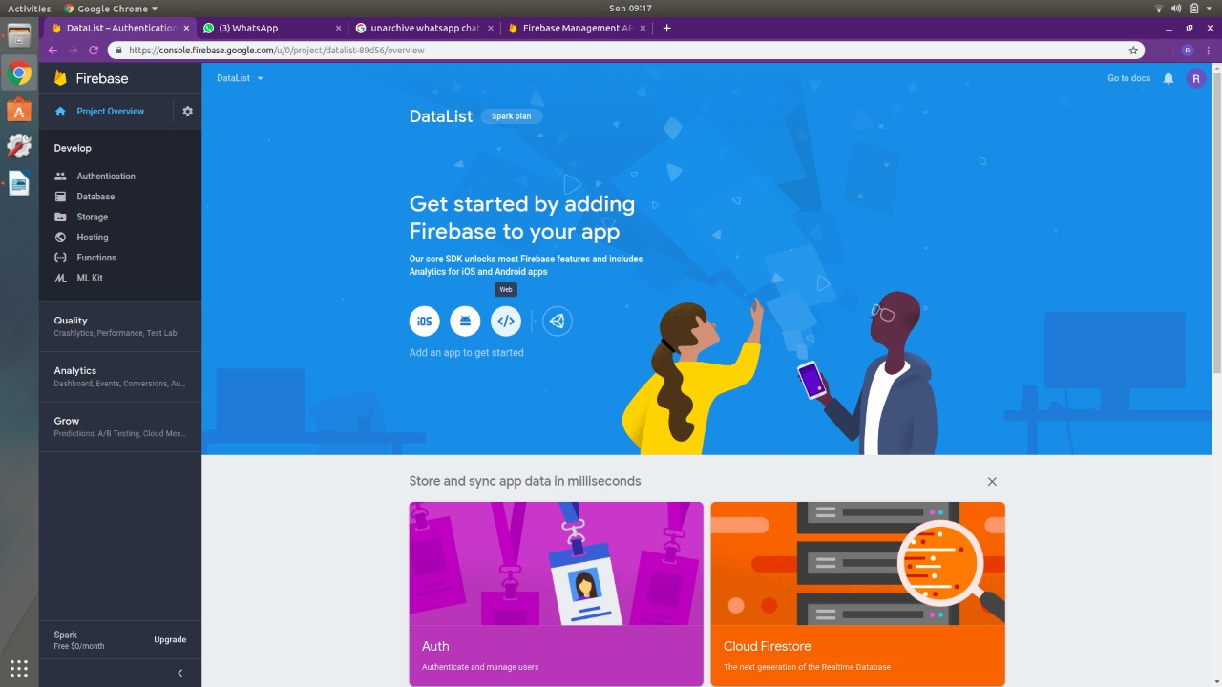

1. Lalu isi kan nama Web app pada halaman Register App

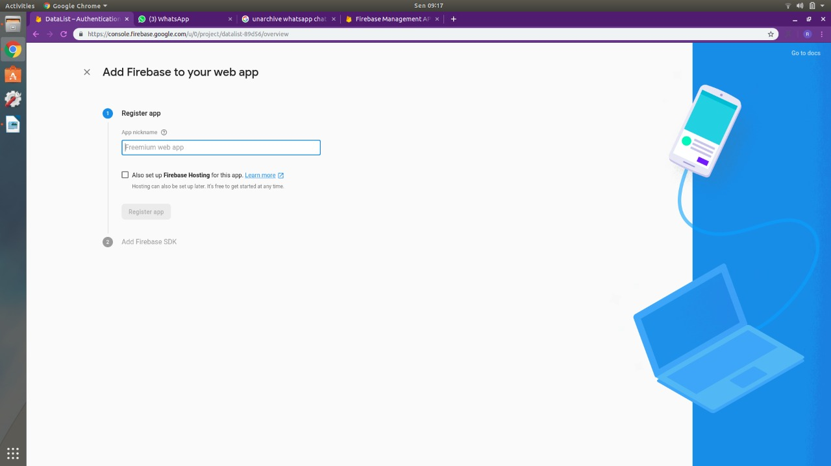

1. Lalu klik Register app

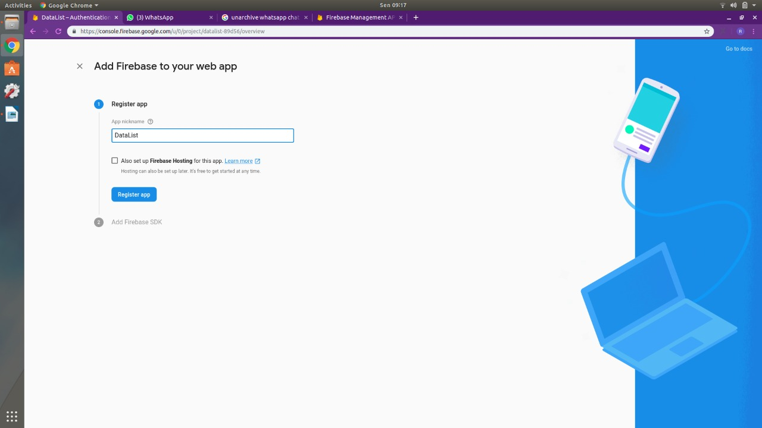

1. Lalu copy isi dari Add Firebase SDK

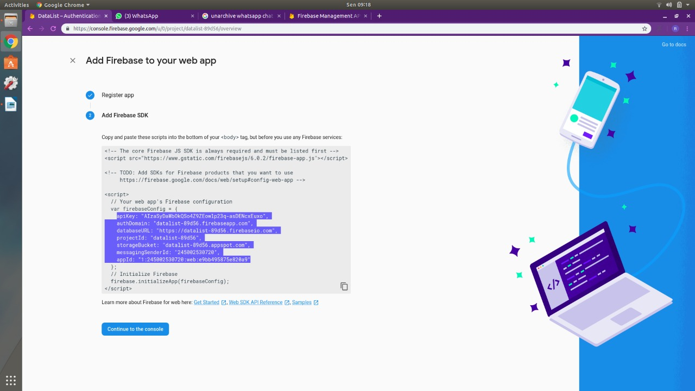

1. Lalu paste isi nya di Environment.ts

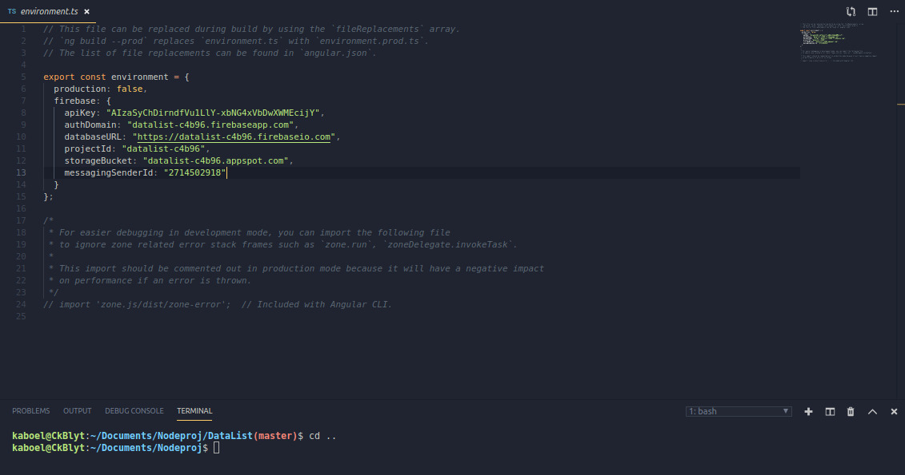

1. Buatlah folder dengan nama Component yang didalamnya ada component add-item , footer , items , dan navbar

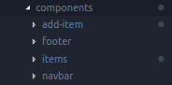

1. Lalu import module firebase pada app.module.ts

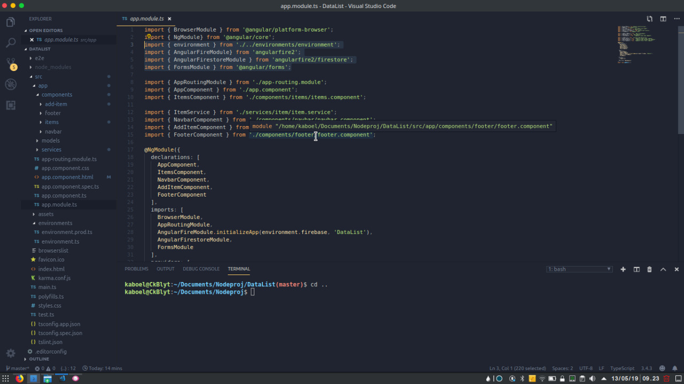

1. Setelah itu buatlah folder dengan nama item yang berisikan service dari item serta model dari item tersebut

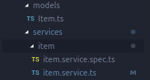

1. Didalam model item (Item.ts) kita membuat model dari database firebase kita yang berisikan Id , Title , dan Detail , yang berfungsi untuk menjadi wadah dari data yang ada di database untuk kita olah didalam project angular kita

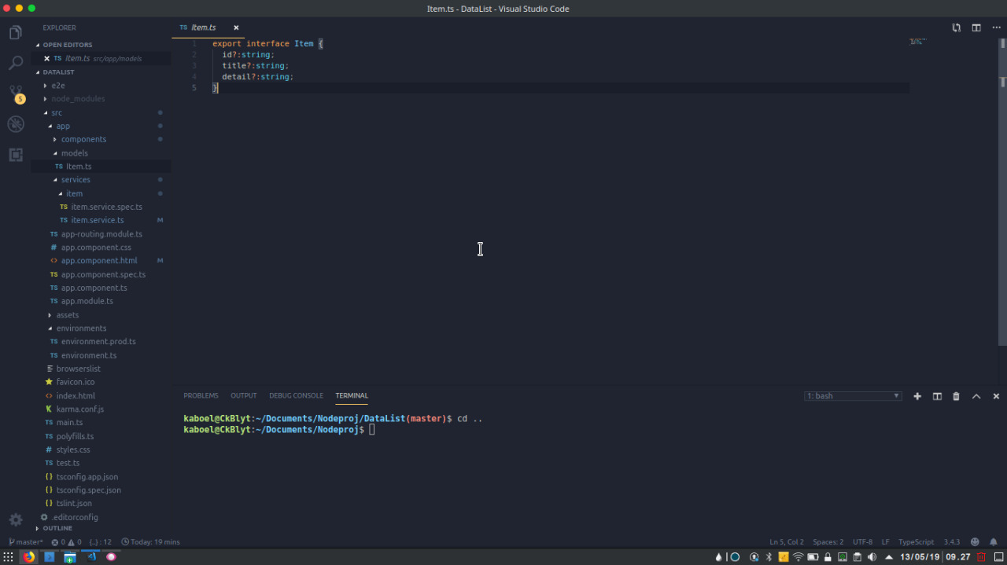

1. Didalam folder service item ( item.service.ts ) kita melakukan import terlebih dahulu modul-modul firebase yang kita butuhkan untuk mendapatkan data dari database,lalu kita import pula item yang berfungsi sebagai wadah data dari database. Lalu ada juga MAP, lalu kita import MAP untuk membuat array / membuat tempat dari beberapa item (data).

Didalam forlder service ini merupakan kumpulan dari fungsi-fungsi untuk mengambil data dari database (firebase). Disini dideklarasikan tiga property yang masing-masing bernama ***itemsCollections*** yang berfungsi sebagai wadah untuk mengambil collection dari firebase. Adapula property bernama **items** yang berfungsi sebagai tempat penyimpanan data yang telah *dipassing* kedalam bentuk item. Yang terakhir yaitu ***itemsDocument*** yang berfungsi mengambil dokumen dari firebase. Selanjutnya didalam konstruktor merupakan operasi pengambilan data dari firebase disimpan kedalam property item.

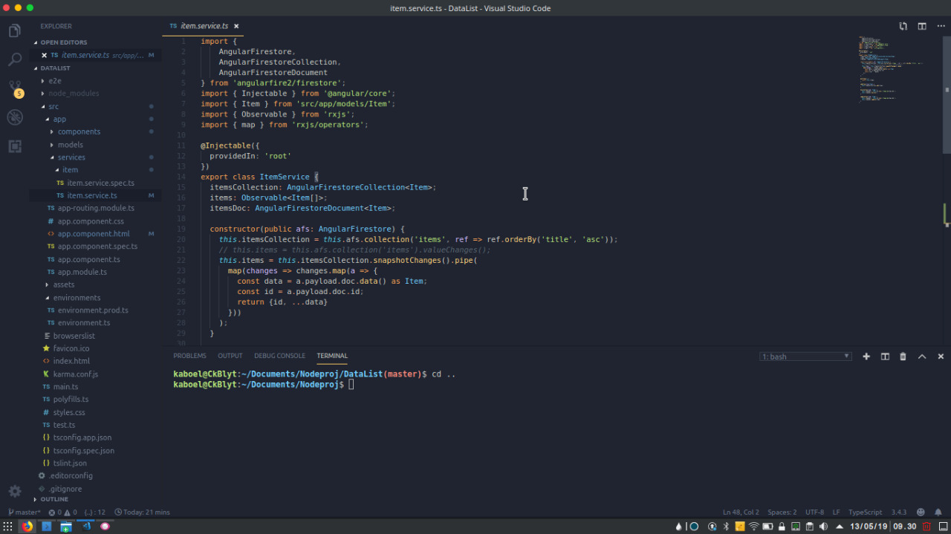

1. Berikut adalah fungsi dari operasi Create Read Update Delete (**CRUD**)

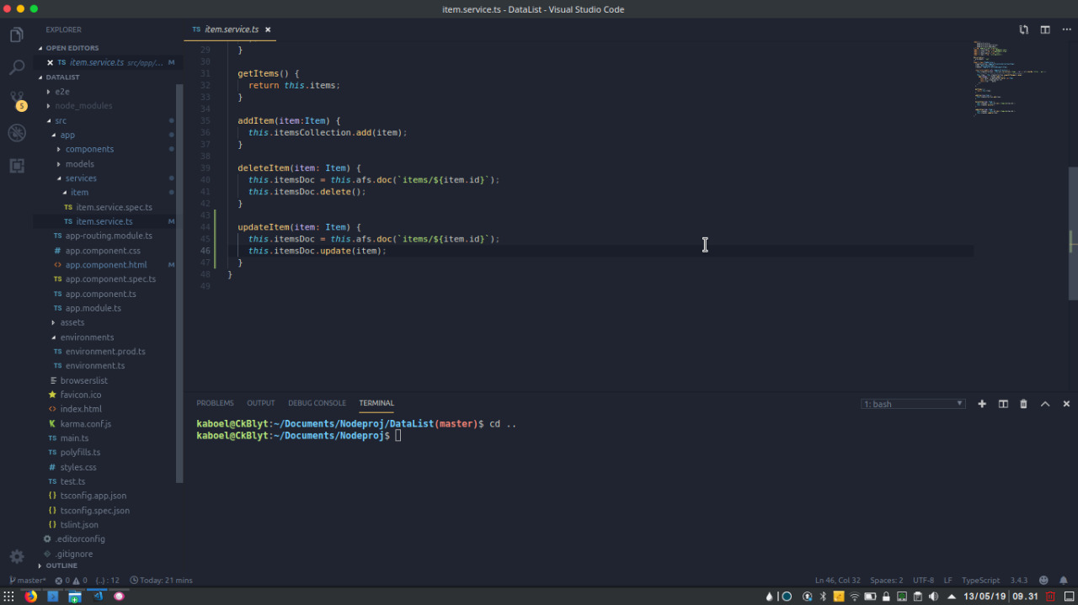

1. Gambar dibawah adalah komponen dari navigation bar

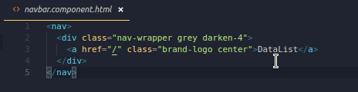

1. Berikut adalah komponen items.component.html yang berfungsi untuk menampilkan data serta melakukan update dan delete

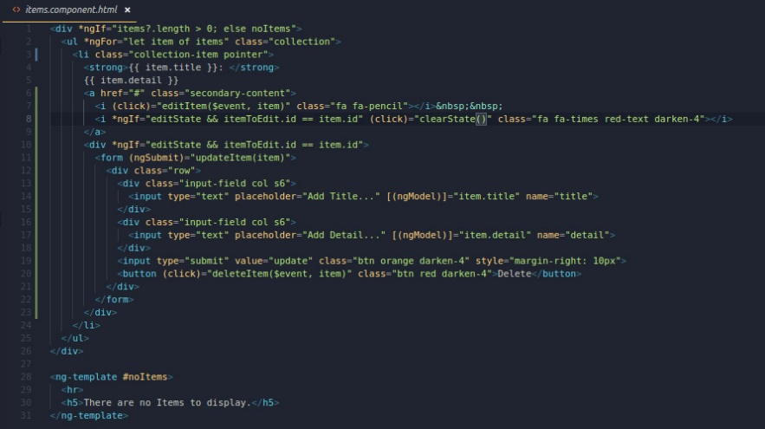

1. Dalam items.component.ts kita melakukan import ***ItemService*** *dan* ***ItemModel.***  Modul ItemService ini berfungsi untuk mendapatkan data, sedangkan ItemModel untuk menampung data. Dibawah ini terdapat 3 propery yaitu Items: Item[], editState : Boolean = false , dan itemToEdit: Item; didalam konstruktor kita mendeklarasikan property yang akan kita gunakan untuk memanggil fungsi yang berada di itemService. Lalu didalam ngOnInit terdapat proses untuk mendapatkan data yang disimpan kedapat property Items

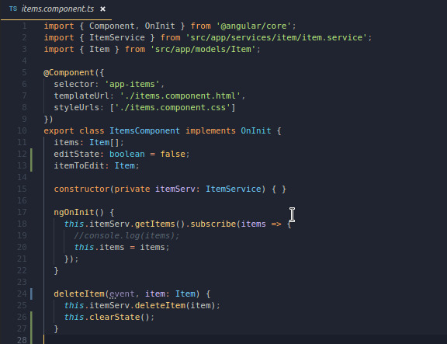

1. Berikut adalah method yang digunakan untuk melakukan proses CRUD

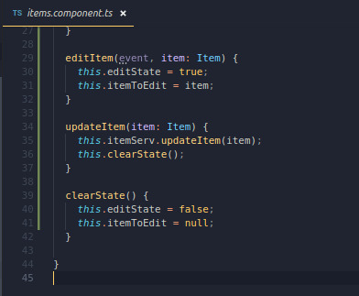

1. Berikut komponen dari footer

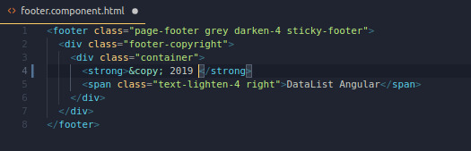

1. Berikut adalah form untuk menambah data dari template add-item.component.html

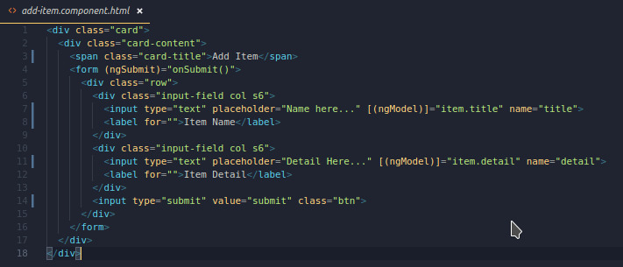

1. Disini kita mengimport modul ***ItemService dan Item*** untuk menambah data. Untuk menambah data kita menggunakan method onSubmit()

